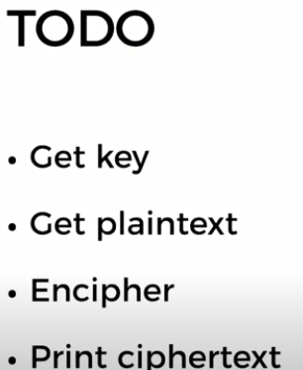

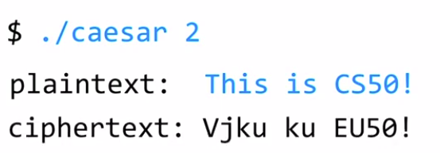

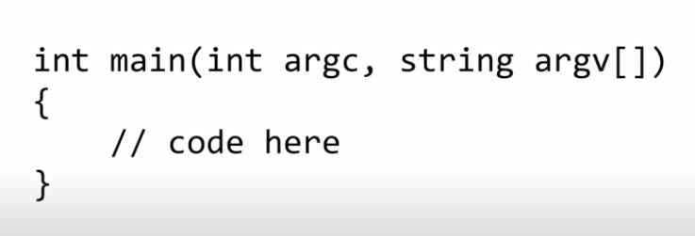

A primeira coisa a ser feita é solicitar ao usuário que digite um número inteiro positivo, que será o argumento (ou seja, o número que o usuário digitar é o número de vezes que o alfabeto irá “rodar”).

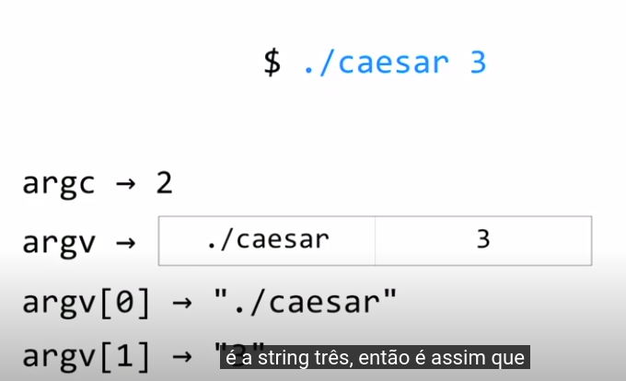

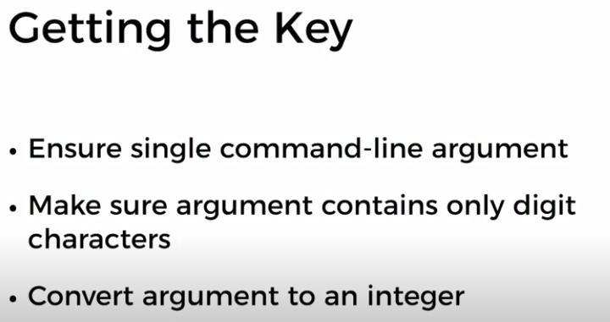

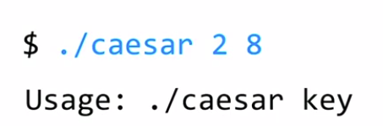

Se o usuário não digitar o número esperado, faça isso acima.

Para ver se o que o usuário digitou está correto, é preciso olhar caracter por caracter.

É preciso converter a string que o usuário digitou em um inteiro. Então, faça isso:

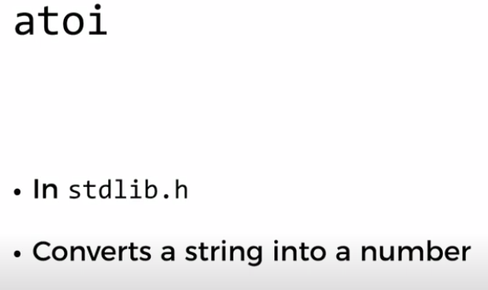

Use get_string para solicitar o texto do usuário.

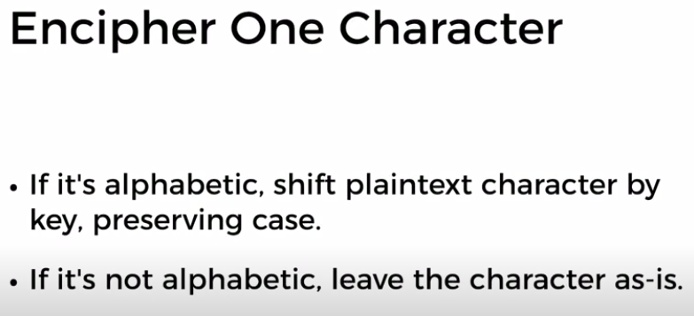

Será necessário usar isso:

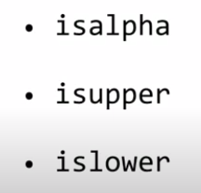

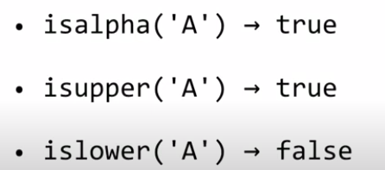

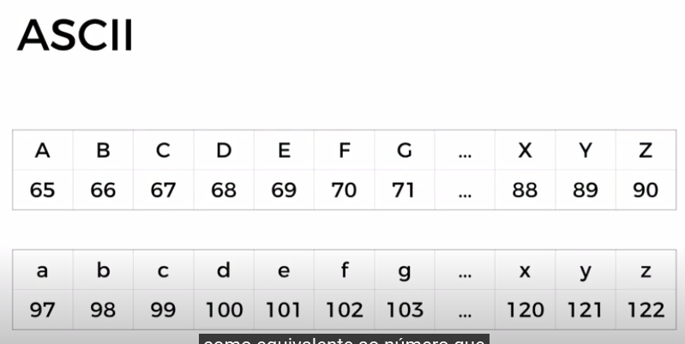

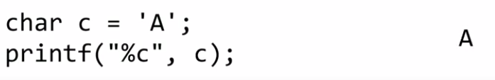

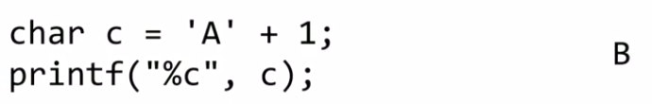

Se pegarmos por exemplo a letra Z e adicionarmos mais 1, ele não vai dar como resultado a letra A, porque Z na tabela AsCii é 122, E 122 +1 = 123, que não representa a letra A. Portanto, é necessário fazer essa “volta” no alfabeto para que a criptografia dê certo. Então, usa-se essa fórmula:

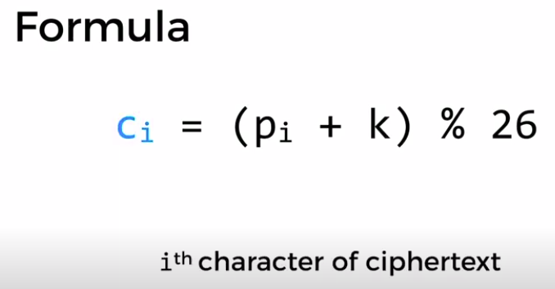

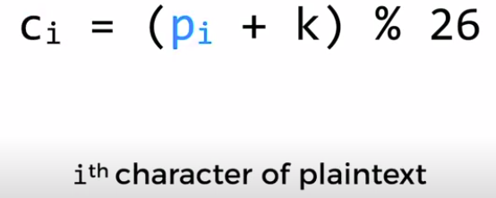

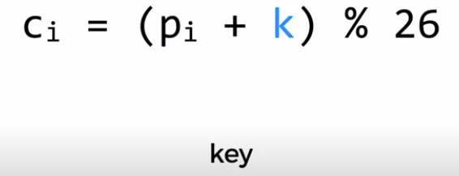

K é o argumento que o usuário irá digitar.

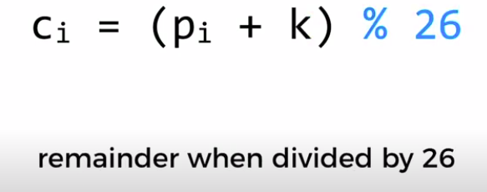

Exemplo da aplicação da fórmula:

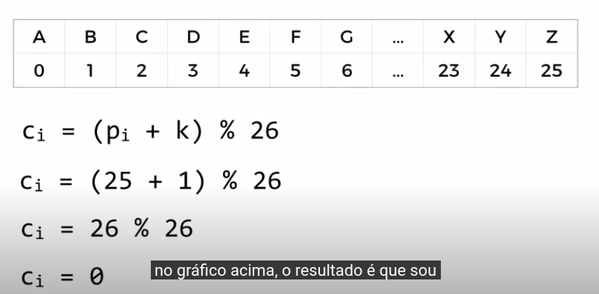

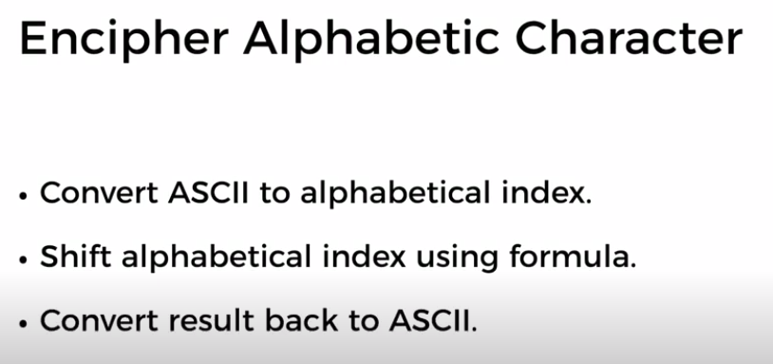

Lembrando que o texto digitado pelo usuário é uma string, e para percorrer letra por letra precisamos transformar a string no array, como abaixo:

